Grška mitologija & Grški bogovi

Uvod

Za najin naslov sva se odločili, ker sva imeli že nekaj znanja in osnovne šole in, ker sva pričakovali da bova o tej temi našli veliko gradiva. Ob brskanju po knjigah in spletnih straneh sva ugotovili da se nisva motili.

Našli sva ogromno podatkov in jih nato strnile v najin referat. Tema nama je bila všeč in sva se naučile veliko novega.

Nastanek bogov

   V začetku naj bi ves prostor zapolnjeval Kaos (praznina, zapolnjena z meglo). Iz Kaosa naj bi nastala Gaia(Zemlja), Tartar(temno brezno pod Zemljo) in Eros(ustvarjajoča in oblikujoča moč). Gaia naj bi nato iz sebe rodila Urana(Nebo) in Ponta(Morje).

  Nato naj bi Gaia in Uran imela naslednje potomce:

|  |
| --- |
|  |

Titani   
  Titanov je bilo dvanajst: šest moških Titanov in 6 ženskih Titanid. Štirje Titani so se poročili s štirimi sestrami in nastali so štirje pari.   
  Prvi par: Okeanos (praveletok in svetovni veletok, ki naj bi obdajal Zemljo) se poroči s Tetido in v njunem zakonu se jima rodi 3.000 studencev in rek in 3.000 morij.   
  Drugi par: Koios se poroči s Foibe, v njunem zakonu pa se jima rodi Leta (mati Apolona in Artemide) in Astreia (boginja zvezd in mati Hekate).   
  Tretji par: Hiperion se poroči s Teio, v njunem zakonu se jima rodijo Helios (Sonce), Selene (Mesec) in Eos (Zora).   
  Četrti par: Kronos in Rea sta zadnji titanski par, v njunem zakonu pa se jima rodijo Zevs, Had, Pozejdon in Hera ter nato še Hestia in Demetra.   
  Peti Titan Krios se poroči s Pontovo hčerjo Euribio, v njunem zakonu pa se jima rodijo zvezde in vetrovi.   
  Šesti Titan Iapetos se poroči z Okeanovo hčerjo Klimeno, rodijo pa se jima Prometej, Epimeteus, Atlas (nosač neba) in Meneteus (pastir Hadovih čred).   
  Peta in šesta Titanida - Mnemosine in Temis kasneje postaneta Zevsovi ženi. Mnemosine, ki je mati spomina Zevsu rodi devet muz, Temis pa je mati hor in moir.

Kiklopi  
  Gaia rodi Uranu tri Kiklope imenovane Brontus, Steropes in Arges. To so bili enooki velikani, ki so bili gospodarji strel in groma.

Hekantoheiri   
  Bili so velikani s sto rokami in petdesetimi glavami. V začetku je veljal za najvišjega boga Uran. Njegovi sinovi Kiklopi so hoteli postati močnejši od očeta, zato jih je le-ta zaprl v Tartar. Njihova mati Gaia je naščuvala njihove brate Titane, da jih rešijo iz ječe, vendar si je to upal le Kronos. Mati je iz globine zemlje vzela železo, iz njega dala skovati srp in ga nato dala Kronosu. S tem srpom je Kronos skopil Urana. Iz njegove rane so kapljale na zemljo kaplje krvi iz katere so nato zrasle erinije, giganti in Melijske nimfe. Erinije so boginje maščevanja, ki kaznujejo vsakršno kršitev naravnega redu na zemlji in v podzemlju. Giganti so Titanom podobni velikani, Melijske nimfe so pa nimfe, ki iz lesa izdelujejo smrtnonosne sulice. Po skopitvi očeta je Kronos dobil oblast v svoje roke. Oče mu je prerokoval, da ga čaka ista usoda kot njega - s prestola naj bi ga vrgli lastni otroci.   
  Zaradi te prerokbe je Kronos vsakega otroka takoj po rojstvu požrl, zaradi česar je Gaia poslala nosečo Reo na Kreto, kjer je v temni votlini rodila Zevsa, Kronosu pa je dala v cunje zavit kamen, ki ga je nato požrl. Na Kreti je Zevs mirno odraščal v varstvu nimf ob medu in mleku.

Grška mitologija

Če hočemo spoznati grško vero, se moramo podati v svet grških bogov in herojev - v grško mitologijo. Grki so poznali zelo veliko bogov, ki so jih častili ob različnih priložnostih. Menili so, da tudi bogovi drugih narodov zaslužijo spoštovanje. Ker so častili mnogo bogov, pravimo, da so bili mnogobožci ali politeisti.  
  
Bogovom so pripisovali čisto človeške lastnosti. Tako poznamo ljubosumno Hero, prepirljivo Erido, šepavega Hefajsta, modro Ateno, vzvišenega Zevsa,... Ti bogovi so se med seboj prepirali, ženili, sodelovali - prav tako kot navadni smrtniki. Nesmrtnost, nadnaravna moč in večna mladost so bile tiste lastnosti, ki so jih ločevale od navadnih smrtnikov.  
  
Vsako mesto je imelo svojega zaščitnika.Na bogove so se lahko s prošnjo za pomoč obračali vsi ljudje. Navadno so prosili bogove za pomoč, v zameno pa obljubljali razne darove.

Zelo priljubljena so bila tudi razna vedeževanja in prerokovanja. Znamenito preročišče je bilo v Delfih, kjer je svečenica Pitija v Apolonovem templju, sedeč nad zemeljsko razpoko na trinožnem stolčku ter omamljena s parami, ki so prihajale iz razpoke, govorila nepovezane besede, ki so izražale voljo bogov. Iz teh besed, ki so jih razlagali svečeniki, so ljudje izvedeli za svojo usodo. Pitijine odgovore je bilo pogosto mogoče razložiti na več načinov.

Najpomembnejših praznikov so se udeleževali vsi, saj so bili to uradni prazniki. Poleg verskih obredov so se v teh dneh odvijale še mnoge druge dejavnosti (različne igre, predstave, literarna in atletska tekmovanja). Prireditev so se lahko udeleževali tako moški kot ženske in iz različnih družbenih slojev.Najbolj znano tako praznovanje so bile olimpijske igre. Ime so dobile po mestu Olimpija na grškem polotoku Peloponezu, kjer je bila skupina templjev in tekmovališč. Vsaka štiri leta so tam prirejali igre, ki so se začele z verskim slavjem, ki je trajalo sedem dni. Otvorili so ga z obredi, ki so bili posvečeni najvišjemu grškemu bogu Zevsu. To ni bil samo verski dogodek, saj so prišli tudi razni trgovci in prodajalci, ki so ponujali svoje izdelke in živali.Temu so sledili dnevi športnih tekmovanj. Tekmovali so v različnih disciplinah (teku, rokoborbi, boksu, peteroboju, dirki z vozovi). Dirka je bila tudi najzanimivejša disciplina. Vozniki so tekmovali oblečeni, venca zmage pa ni prejel voznik, ampak lastnik vprege. Zmagovalci so na tekmovanju prejeli samo zmagovalne vence. V domačih mestih pa so jim  včasih podeljevali tudi denarne nagrade, prirejali triumfe, postavljali spomenike in jih zasipali z raznimi častmi. Igre so zaključili s slavnostnim sprevodom in pojedino. Med igrami je orožje utihnilo.

Grški bogovi

Zevs

Je poglavar Olimpa - prebivališča bogov neba, ki je smrtnikom nedostopen, od koder ljudem pošilja dež, veter, sneg, viharje ter nevihte. Z egido - mogočnim ščitom iz kože koze Amaltee, ki ga je dojila v mladosti zbira in razgrinja oblake ter meče strele, ki so mu jih skovali kiklopi.

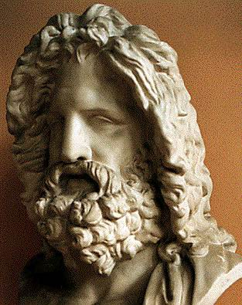

Hera je bila v [grški mitologiji](http://sl.wikipedia.org/wiki/Gr%C5%A1ka_mitologija) [žena](http://sl.wikipedia.org/wiki/%C5%BDena) [Zevsa](http://sl.wikipedia.org/wiki/Zevs) ter [boginja](http://sl.wikipedia.org/wiki/Boginja) [družine](http://sl.wikipedia.org/wiki/Dru%C5%BEina) in [plodnosti](http://sl.wikipedia.org/w/index.php?title=Plodnost&action=edit). Njena slabost je bila, da je bila zelo [ljubosumna](http://sl.wikipedia.org/w/index.php?title=Ljubosumje&action=edit) in [maščevalna](http://sl.wikipedia.org/w/index.php?title=Ma%C5%A1%C4%8Devalnost&action=edit). Grki so jo častili kot boginjo neba - tako kot njen mož je tudi ona lahko vlada naravnim pojavom in posega v življenje ljudi. Svojemu možu je bila tudi razsodna svetovalka. Poleg tega je bila zavetnica materinstva in rojstva ter zakonske zvestobe. Na splošno velja za boginjo rodovitnosti pri ljudeh, živalih in rastlinah.

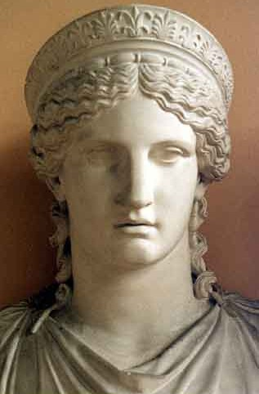

Atena

   Nikoli se ni poročila in je ostala večna devica. Je hči boginje Metis in očeta Zevsa. Po mitu ki ga je zapisal Hesiod naj bi boginje usode Moire prerokovale boginji Metis, da bo rodila hčer Ateno in močnega sina, ki bo nekega dne vrgel s prestola svojega očeta. Da bi to preprečil, je Zevs pojedel svojo nosečo ženo. Potem je Zevsa začela boleti glava in je prosil sina Hefajsta da mu jo prekolje in s tem sprosti bolečino na prosto. Hefajst je izpolnil očetovo željo, tedaj pa je iz Zevsove glave skočila krasna Atena v popolni bojni opremi. Nosila je šlem, v desnici kopje in v levici ščit. Bogovi sami so jo častili kot boginjo modrosti in znanja ter kot nepremagljivo bojevnico. Njen simbol je sova. Ljudem se je običajno prikazovala v obliki ptic ali v podobi raznih oseb.

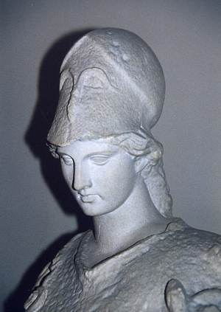

Afrodita

   Je bila hči [Zevsa](http://www.svarog.org/mitologija/grska_mitologija/zevs.php3) in Okeanove hčere Dione. Je boginja ljubezni in lepote in je veljala za najlepšo boginjo. Kot boginja ljubezni je zaščitnica zaljubljencev in kaznuje tiste, ki ljubezen prezirajo.   
   Spremljajo jo Eros in Anteros, Himenaios, Harite in Hore. Eros in Anteros sta njuna sinova, ki jih je rodila [Aresu](http://www.svarog.org/mitologija/grska_mitologija/ares.php3). Himenaios je bog svatbe. Harite so tri hčere Zevsa in Okeanove hčere Eurinome ter veljajo za boginje vsega lepega in očarljivega. Hore so tri hčere Zevsa in titanke Themis ter so nebeške vratarice, k z oblaki zapirajo nebeška vrata, ponekod pa so jih častil tudi kot boginje letnih časov. Njen mož je bil [Hefajst](http://www.svarog.org/mitologija/grska_mitologija/hefajst.php3), vendar ga je prevarala z Aresom.  
   Afrodita je ljubila tudi smrtnika - lepega mladeniča Adonisa. Venomer ga je v skrbi zanj prigovarjala naj ne hodi na lov, vendar je ni ubogal. Ljubosumni Ares je nad Adonisa na lovu poslal merjasca, ki ga je nato raztrgal. Žalostna Afrodita se je odpravila iskat truplo in ko je tavala med bodičastim grmičevjem se je zbodla in iz kapelj krvi, ki so padle na zemljo so zrasle čudovite rože.  
Afrodita je prosila Zevsa naj oživi Adonisa. V tem času pa si je Adonisa zaželela tudi Persefona. Zevs je oživil mladeniča in določil, da naj pol leta prebije pri Pesefoni in pol leta pri Afroditi. To pripovedko so si razlagali kot simbol prebujanja in odmiranja v naravi (letni časi).

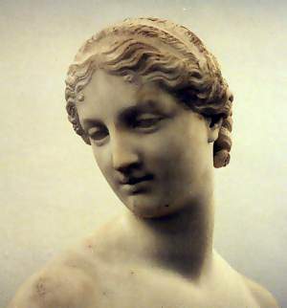

Ares

je bil v [grški mitologiji](http://sl.wikipedia.org/wiki/Gr%C5%A1ka_mitologija) [bog](http://sl.wikipedia.org/wiki/Bog) [vojne](http://sl.wikipedia.org/wiki/Vojna) in bojnega polja. V [rimski mitologiji](http://sl.wikipedia.org/wiki/Rimska_mitologija) je njegov »dvojnik« [Mars](http://sl.wikipedia.org/wiki/Mars), čeprav je med njima veliko razlik. Njegovi simboli so bakla, pes in jastreb.

Njegova starša sta [Zevs](http://sl.wikipedia.org/wiki/Zevs) in [Hera](http://sl.wikipedia.org/wiki/Hera). Med brati in sestrami so [Hefajst](http://sl.wikipedia.org/wiki/Hefajst), [Eleinthya](http://sl.wikipedia.org/w/index.php?title=Eleinthya&action=edit), boginja poroda, [Heba](http://sl.wikipedia.org/wiki/Heba), boginja mladosti in številni polbratje ter polsestre po strani očeta in matere.

Imel je mnogo ženskih in moških ljubimcev, med njimi: [Afrodito](http://sl.wikipedia.org/wiki/Afrodita), [Eos](http://sl.wikipedia.org/wiki/Eos), boginjo jutranje zore, [Eris](http://sl.wikipedia.org/w/index.php?title=Eris&action=edit), boginjo zavisti ter množico smrtnikov ženskega in moškega spola.

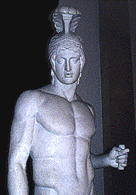

Pozejdon

 Je sin Kronosa in Ree. Njegova brata sta [Zevs](http://www.svarog.org/mitologija/grska_mitologija/zevs.php3) in Had, sestre pa [Hestija](http://www.svarog.org/mitologija/grska_mitologija/hestija.php3), [Demetra](http://www.svarog.org/mitologija/grska_mitologija/demetra.php3) in [Hera](http://www.svarog.org/mitologija/grska_mitologija/hera.php3). Ko je Zevs zavladal je dal Pozejdonu oblast nad morjem. Pozejdon je občasno prebival na Olimpu, njegov pravi dom pa je zlata palača v egejskem morju. S svojim znamenitim trizobom je povročal valove na morju, viharje, nevihte ter potrese. Vse te pojave je lahko tudi umiril. Po morju se je vozil v zlatem vozu s konji ki so imeli zlate grive.  
Njegova žena je Amfitrita, katero je ugrabil na otoku Naksosu iz kroga njenih sester nereid. Amfitra mu je rodila orjaškega Tritona - morskega boga, katerega zgornji del telesa je bil človeški, od pasu navzdol pa je bil riba. Pozejdonu posvečeni živali sta konj in delfin.

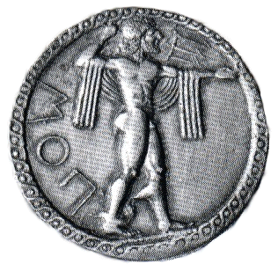

Hestija

   Je hči titana Kronosa in Ree. Hestija je boginja domačega ognjišča in varuhinja družine.   
   Zaradi lepega videza sta jo snubila [Apolon](http://www.svarog.org/mitologija/grska_mitologija/apolon.php3) in Pozejdon, vendar pa je Hestija oba zavrnila in si od Zevsa izprosila večno devištvo. Je tudi [zavetnica](http://sl.wikipedia.org/w/index.php?title=Zavetnik&action=edit) [zakona](http://sl.wikipedia.org/wiki/Zakon) in otrok.

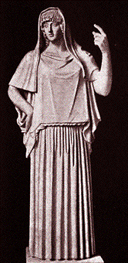

Hefajst

   Je sin [Zevsa](http://www.svarog.org/mitologija/grska_mitologija/zevs.php3) in [Here](http://www.svarog.org/mitologija/grska_mitologija/hera.php3). Rodil naj bi se grd in pohabljen česar se je njegova mati, lepa in mogočna boginja sramovala, zato je nesrečnega Hefajsta vrgla z Olimpa v morje. Iz morja sta ga rešili Okeanovi hčeri Eurinome in Tetis, ter ga skrili v neko votlino ter tam skrbeli zanj.  
   Hefajst ki je postal neprimerljivo dober, vsestransko izurjen kovač se je želel maščevati svoji materi, zato ji je poslal zlat prestol z nevidnimi vezmi. Ko je Hera sedla nanj, so jo vezi pritrdile na prestol, tako da ni mogla več vstati. Pomagati ji ni mogel nihče, še oče bogov - Zevs ne. Poslali so po Hefajsta pa ni hotel priti. Nato je odšel na zemljo Dioniz, opil Hefajsta ter ga prepričal, da je šel z njim na Olimp in rešil Hero.

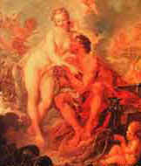

Hermes

   Je sin [Zevsa](http://www.svarog.org/mitologija/grska_mitologija/zevs.php3) in Peljade Maie, hčere Japetovega sina Atlasa. Je najbolj hiter, zvit in spreten izmed vseh bogov. Zaradi svoje hitrosti je sel bogov.  Rodil naj bi zjutraj, popoldne shodil in si naredil iz želvinega oklepa liro ter začel nanjo igrati. že proti večeru istega dne je Apolonu, ki je po kazni pasel teleta ukradel 50 živali in nato hitro odhitel domov. [Apolon](http://www.svarog.org/mitologija/grska_mitologija/apolon.php3), ki velja za boga prerokovanja je takoj vedel kdo mu je ukradel teleta, vendar se mu je mladi zviti Hermes tako spretno lagal, da je v prepir posegel sam Zevs. Zevs je Hermesu ukazal, naj vrne živino, Hermes pa je začel prelepo igrati na liro s čimer je navdušil Apolona, ki mu je nato prepustil vseh 50 telet v zameno za liro. Po tej spravi sta bila Hermes in Apolon velika prijatelja.

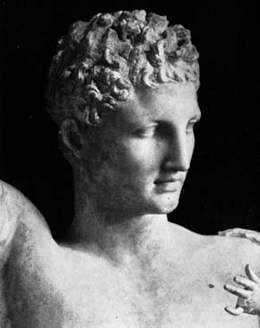

Apolon

   Je sin [Zevsa](http://www.svarog.org/mitologija/grska_mitologija/zevs.php3) in Lete. Po mitu naj bi bila Leto - hči titana Koiosa za časa nosečnosti nenehno preganjana od ljubosumne Zevsove žene [Here](http://www.svarog.org/mitologija/grska_mitologija/hera.php3). Nihče od bogov ali smrtnikov ji ni hotel nuditi zavetišča, saj so se vsi bali mogočne boginje, nato pa se je nesrečne Leto usmilil Pozejdon, ki ji je dal zatočišče na gori Kintos na otoku Delosu, kjer naj bi v miru rodila. Hera je zvedela za Letino skrivališče in se je na moč trudila da bi zavrla njen porod. Po devetih dneh in devetih nočeh je izčrpana Leto rodila dvojčka - Apolona in [Artemido](http://www.svarog.org/mitologija/grska_mitologija/artemis.php3). Apolon naj bi že nekaj dni po rojstvu prevzel preročišče v Delfih.Apolonovo orožje je lok z ostrimi puščicami, lahko pa ubija tudi z boleznimi.

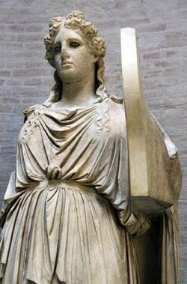

Artemida

Je tako kot njen brat dvojček [Apolon](http://www.svarog.org/mitologija/grska_mitologija/apolon.php3) hči [Zevsa](http://www.svarog.org/mitologija/grska_mitologija/zevs.php3) in Lete. Sprva je bila boginja smrti, ki je odločala o smrti žensk, nato pa je postala boginja narave in lova. Oborožena je bila z lokom in puščicami. Običajno je upodobljena kot prelepa lovka oblečena v lovska oblačila. Po gozdovih in gorah hodi v spremstvu lovskih psov in nimf ter lovi divjad.

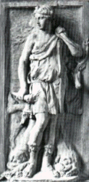

Zaključek

Zdi se nama zanimivo da so bogovi imeli tako pomembno vlogo v grškem življenju pa čeprav naj nebi obstajali ali pač. Z njihovim obstajanjem so Grki razvijali človeške sposobnosti in si tako ustvarili svoj jezik pisavo umetnost versko obredje in športna tekmovanja ki so bila v čast bogovom.